Cách chữa bệnh táo bón ở trẻ em
Bệnh táo bón ở trẻ em đã trở thành một mối lo lắng của bất kì bà mẹ nào có con nhỏ. Khi bé không thể tự đi vệ sinh một cách bình thường được làm các mẹ rất xót xa và luôn tìm cách chữa trị táo bón cho con bằng các phương pháp tốt nhất. VnDoc xin giới thiệu cho các mẹ các phương pháp trị táo bón cho trẻ đơn giản mà ăn toàn nhất.
Bệnh táo bón ở trẻ
Bệnh táo bón ở trẻ là tình trạng khoảng cách giữa hai lần đi ngoài quá lâu, phân rắn, khó bài xuất phân. Bình thường khoảng cách giữa hai lần đi ngoài tùy theo lứa tuổi.
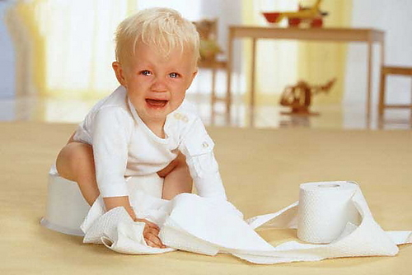
Biểu hiện táo bón ở trẻ tùy thuộc theo độ tuổi
Để nhận biết trẻ bị bệnh táo bón mẹ phải quan tâm đến biểu hiện và độ tuổi của trẻ. Từ đó mới biết cách chữa trị bệnh táo bón của trẻ đúng nhất.
Trẻ nhỏ hơn 12 tháng thường có biểu hiện: Trẻ bị táo bón thường đi cầu có phân trông cứng và giống như các viên bi tròn nhỏ (còn gọi là phân dê). Trẻ có thể khóc khi cố gắng rặn hay đi cầu ít lần hơn trước đó, nghĩa là trẻ đi cầu 1 lần/ 1-2 ngày so với thói quen trước đó là 3-4 lần/ ngày. Trẻ nhỏ có thể uốn cong lưng, khép chặt mông và khóc.
Trẻ mới biết đi sẽ lắc lư tới lui trong khi gồng chân và mông, uốn cong lưng, nhón gót, vặn vẹo, bồn chồn, có thể ngồi chồm hổm, hoặc có tư thế bất thường.
Trẻ lớn hơn: Nếu trẻ đi cầu ít lần hơn bình thường hoặc than đau khi đi cầu, có thể trẻ đang bị táo bón.
Ví dụ: bình thường bé đi cầu 1-2 lần mỗi ngày, nếu đến 2 ngày mà trẻ vẫn chưa đi thì có thể trẻ bị táo bón.
Cách chữa trị bệnh táo bón ở trẻ em hiệu quả và an toàn nhất
Chữa trị bệnh táo bón ở trẻ theo phương pháp dân gian
Mật ong là một bài thuốc dân gian đơn giản được các mẹ sử dụng phổ biến. Gần đây, khoa học đã chứng minh mật ong nguyên chất hấp thụ nước và cũng có thể chứa rất nhiều nước. Sự kết hợp này giúp mật ong giữ cho khối phân mềm và ẩm ướt khi đi qua hệ tiêu hóa. Do đó, mật ong hoạt động như một chất bôi trơn kích thích ruột đẩy phân ra ngoài. Các bài thuốc từ mật ong trị bệnh táo bón cho trẻ như:
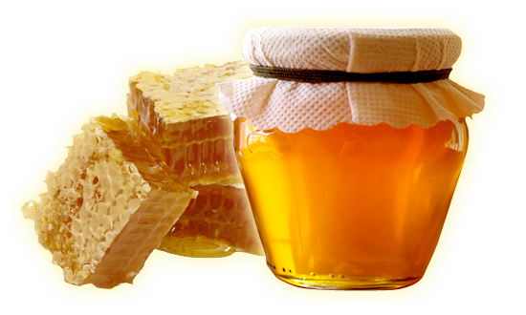
Mật ong rất tốt cho trẻ bị táo bón
Cà rốt nấu mật ong
Nguyên liệu:
– 50g cà rốt.
– 25ml mật ong.
Cách làm:
Cà rốt rửa sạch, xay nhỏ, cho mật ong vào, thêm 150 ml nước quấy đều, đun nhỏ lửa. Cho bé ăn ngày 2 lần.
Nước ép cam mật ong
Nguyên liệu:
– 2 quả cam
– 30 ml mật ong
– 1 ít vỏ cam thái nhuyễn.
Thực hiện:
Cắt cam thành hạt lựu lớn. Cho nước cam, mật ong, cam cắt hạt lựu, đá viên vào bình lắc, lắc đều tay. Sau đó, cho nước cam và mật ong ra ly, rắc một ít vỏ cam thái nhuyễn lên trên, cắm ống hút, trang trí thêm lát cam, dùng lạnh.
Thực phẩm bổ trợ hỗ trợ điều trị táo bón ở trẻ
Mẹ cần cho bé ăn nhiều chất xơ để làm mềm phân. Cho bé ăn nhiều loại thức ăn giàu chất xơ như đậu, ngũ cốc nguyên hạt, trái cây và rau quả. Uống nước đầy đủ sẽ giúp làm mềm phân. Chú ý không nên cho bé uống nhiều sữa. Sữa có thể góp phần vào việc xuất hiện chứng táo bón.
Bên cạnh đó các mẹ có thể cho bé sử dụng men vi sinh. Đó là những vi khuẩn có lợi cho đường ruột có nhiệm vụ biến đổi chất xơ thực phẩm, thức ăn chưa tiêu hoá hết ở ruột non thành các chất dinh dưỡng quan trọng khác. Các vi khuẩn có ích có khả năng lấn áp, đè bẹp và tiêu diệt rất nhiều loại vi khuẩn gây bệnh, giúp cho hệ miễn dịch tại đường ruột tăng cường hoạt động.
Một số loại thuốc hỗ trợ điều trị táo bón cho trẻ
Các thuốc chống táo bón bây giờ hiện tại đều có một mục đích duy nhất là làm mềm phân như:
Duphalac.
Sorbitol.
Polyethylene glucol có hiệu quả thẩm thấu nhưng không bị thủy phân nên không bị trướng bụng.
Khi nào nên đưa bé đến bệnh viện

Trong những trường hợp sau cha mẹ nên đưa con đến khám bác sĩ:
Tình trạng bệnh táo bón ở trẻ kéo dài trên một tuần, việc thay đổi chế độ ăn của mẹ dành cho bé không có tác dụng thay đổi.
Ngay khi sinh xong, bé bị táo bón, bụng chướng và không đi vệ sinh được.
Bé bị táo bón ảnh hưởng đến sức khỏe như sút cân, biếng ăn, suy dinh dưỡng, kèm theo nôn mửa.

